INFORMACJA
o sytuacji na rynku pracy
w Powiecie Nowosądeckim
wg stanu na dzień 31 październik 2017 r.

NOWY SĄCZ – listopad - 2017 r.

Według stanu na dzień 31.10.2017 r. w Powiatowym Urzędzie Pracy dla Powiatu Nowosądeckiego zarejestrowanych było 6 325 osób bezrobotnych, w tym kobiet 4 219 (66,7 %) i 2 106 mężczyzn (33,3 %). W stosunku do września br. bezrobocie zmniejszyło się o 111 osób.
Na koniec października br. wskaźnik stopy bezrobocia liczony dla powiatu nowosądeckiego osiągnął poziom 8,5 %, w województwie małopolskim 5,3 % a w kraju 6,6 %.

Generalnie w październiku br. zarejestrowało się 1052 osoby. Wyrejestrowało się w październiku br. 1 163 osoby.
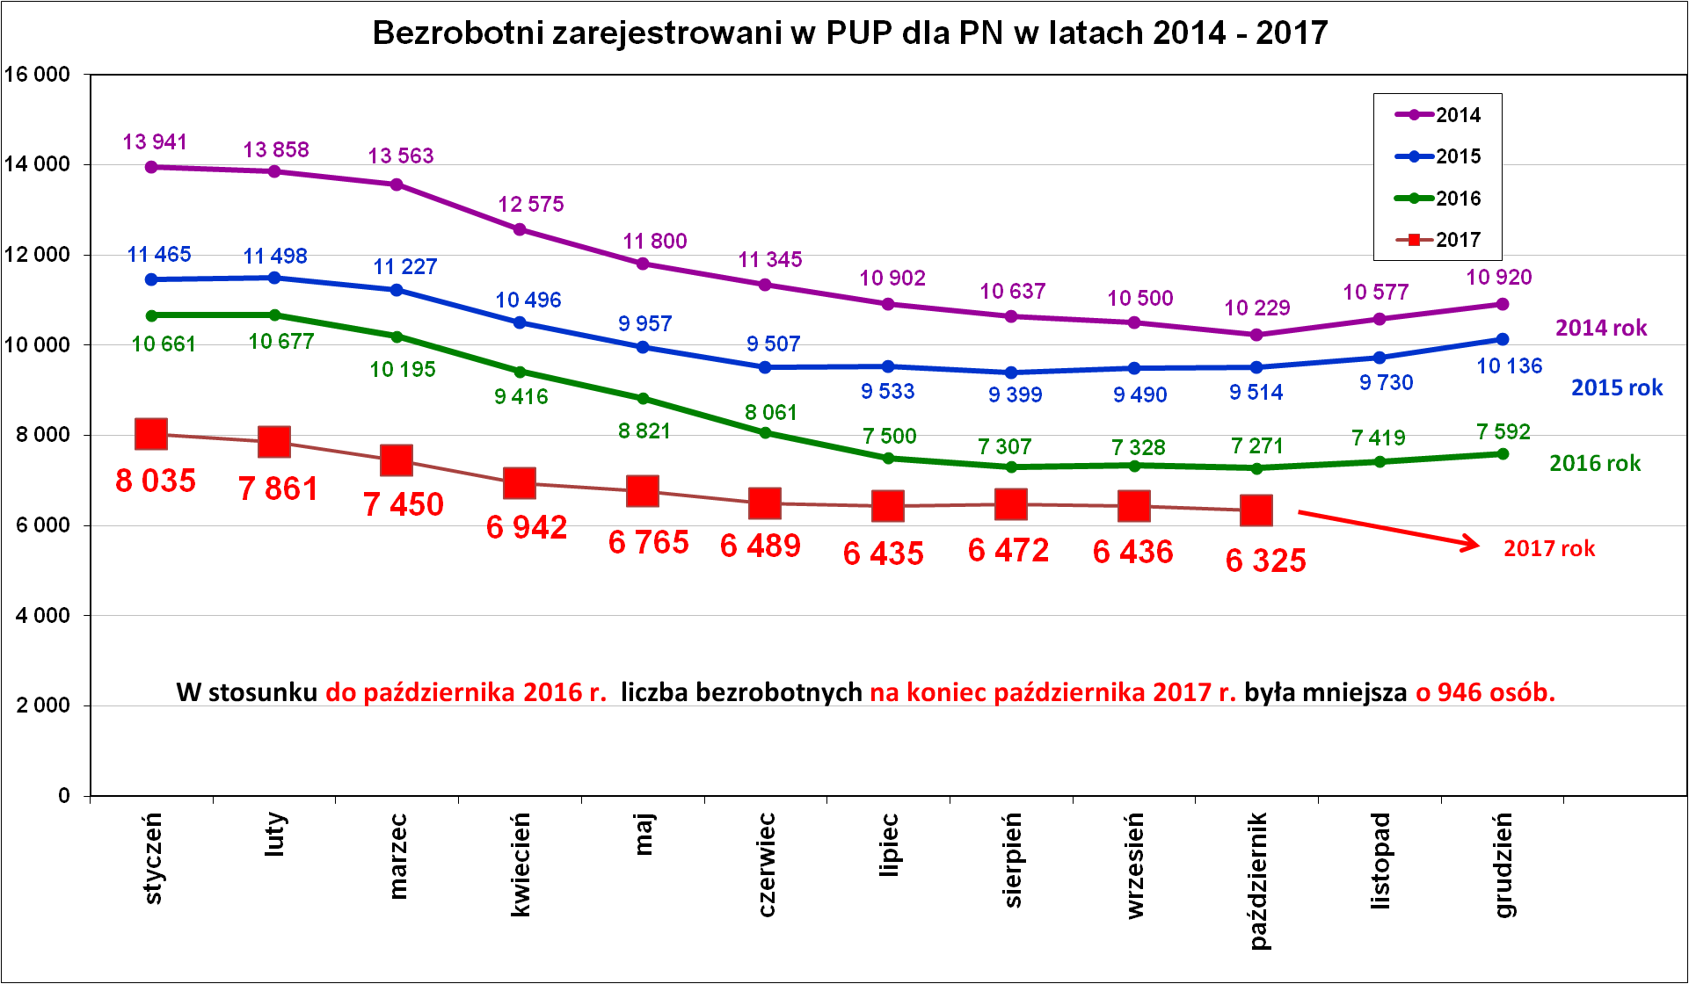

Podstawowe struktury i stany osób zarejestrowanych
w Powiatowym Urzędzie Pracy dla PN
Wyszczególnienie | Stan na 31.10.2017 r. | Struktura  w %
Bezrobotni ogółem w tym: | 6 325 | 100,0
➢ kobiety | 4 219 | 66,7
➢ z prawem do zasiłku | 877 | 13,9
➢ zarejestrowani po raz I | 1 206 | 19,1
➢ zarejestrowani po raz kolejny (od 1990 r.) | 5 119 | 80,9
➢ zwolnieni z przyczyn dotyczących zakładu pracy | 262 | 4,1
➢ poprzednio pracujący | 5 457 | 86,3
➢ dotychczas nie pracujący | 868 | 13,7
➢ zamieszkali na wsi | 5 055 | 79,9
➢ osoby w okresie do 12- stu miesięcy od dnia ukończenia nauki | 461 | 7,3
➢ cudzoziemcy | 14 | 0,2
➢ bez kwalifikacji zawodowych | 1 401 | 22,2
➢ bez doświadczenia zawodowego | 1 315 | 20,8
➢ kobiety, które nie podjęły zatrudnienia po urodzeniu dziecka | 1 374 | 21,7
Osoby będące w szczególnej sytuacji na rynku pracy | 5 683 | 89,8
- osoby do 30 roku życia | 2 218 | 35,1
- w tym osoby do 25 roku życia | 1 147 | 18,1
- długotrwale bezrobotne | 3 339 | 52,8
- powyżej 50 roku życia | 1 296 | 20,5
- korzystające ze świadczeń z pomocy społecznej | 443 | 7,0
- posiadające co najmniej jedno dziecko do 6 roku życia | 1 787 | 28,3
- posiadający co najmniej jedno dziecko  niepełnosprawne do 18 roku życia | 13 | 0,2
- niepełnosprawni | 288 | 4,6
Poszukujący pracy w tym: | 141
• osoby niepełnosprawne | 56

Płynność bezrobocia, oferty pracy oraz podjęcia pracy
w Powiatowym Urzędzie Pracy dla PN
Wyszczególnienie | Miesiąc  styczeń – październik 2017 r. | Miesiąc  październik 2017 r.
1. Bezrobotni zarejestrowani w miesiącu z tego: | 9 836 | 1 052
➢ po raz I - szy | 2 016 | 281
➢ po raz kolejny | 7 820 | 771
➢ z prawem do zasiłku | 2 069 | 221
➢ zamieszkali na wsi | 8 064 | 872
w tym posiadający gospodarstwo rolne | 247 | 29
➢ osoby w okresie do 12 m-cy od dnia ukończenia nauki | 1 653 | 211
➢ cudzoziemcy | 10 | 3
➢ bez kwalifikacji zawodowych | 2 048 | 237
➢ bez doświadczenia zawodowego | 2 439 | 273
➢ kobiety, które nie podjęły zatrudnienia po urodzeniu  dziecka | 652 | 45
➢ w wieku do 30 roku życia | 5 292 | 580
w tym wieku do 25 roku życia | 3 457 | 400
➢ długotrwale bezrobotne | 2 744 | 231
➢ powyżej 50 roku życia | 1 386 | 154
➢ korzystające ze świadczeń pomocy społecznej | 267 | 30
➢ posiadające co najmniej jedno dziecko do 6 roku życia | 1 738 | 153
➢ posiadający co najmniej 1 dziecko niepełnosprawne  do 18 r. życia | 10 | 1
➢ niepełnosprawni | 373 | 43
2. Bezrobotni wyrejestrowani w miesiącu z tego: | 11 103 | 1 163
➢ podjęcia pracy | 5 968 | 576
3.*Zgłoszone wolne miejsca pracy i miejsca aktywizacji  zawodowej z tego: | 4 557 | 466
 oferty pracy subsydiowanej | 2 024 | 174
 oferty pracy niesubsydiowanej | 2 533 | 292
4.*Zgłoszenia zwolnień z przyczyn zakładu pracy (osoby) | 0 | 0

Najliczniejsze oferty pracy i miejsca aktywizacji zawodowej

zgłoszone w październiku 2017 r.
Lp. | Zawody i specjalności |  | Oferty pracy  Październik 2017 r.
Lp. | nazwa | symbol | Ogółem | subsydiowane | staż | Niesubsydiowane
1. | Pomocniczy robotnik konserwacji terenów zieleni | 921401 | 60 | 0 | 0 | 60
2. | Sprzedawca | 522301 | 37 | 22 | 5 | 15
3. | Technik prac biurowych | 411004 | 26 | 16 | 8 | 10
4. | Pomocniczy robotnik budowlany | 931301 | 25 | 0 | 0 | 25
5. | Kucharz | 512001 | 15 | 5 | 5 | 10
6. | Kelner | 513101 | 13 | 4 | 1 | 9
7. | Magazynier | 432103 | 11 | 7 | 6 | 4
8. | Robotnik gospodarczy | 515303 | 11 | 7 | 0 | 4
9. | Cieśla | 711501 | 10 | 0 | 0 | 10
10. | Technik administracji | 334306 | 9 | 8 | 8 | 1
11. | Asystent do spraw księgowości | 431101 | 9 | 4 | 2 | 5
12. | Sprzątaczka biurowa | 911207 | 9 | 0 | 0 | 9
13. | Recepcjonista | 422602 | 8 | 4 | 1 | 4
14. | Mechanik pojazdów samochodowych | 723103 | 8 | 6 | 2 | 2
15. | Fizjoterapeuta | 229201 | 6 | 3 | 3 | 3
16. | Fryzjer | 514101 | 6 | 1 | 1 | 5
17. | Asystent nauczyciela przedszkola | 531202 | 6 | 5 | 4 | 1
18. | Spawacz | 721204 | 5 | 0 | 0 | 5
19. | Elektryk | 741103 | 5 | 1 | 1 | 4
20. | Pozostali operatorzy innych maszyn i urządzeń przetwórczych gdzie indziej niesklasyfikowani | 818990 | 5 | 0 | 0 | 5
21. | Kierowca samochodu dostawczego | 832202 | 5 | 2 | 0 | 3
22. | Pomocnik ciastkarza | 932906 | 5 | 3 | 1 | 2
23. | Pracownik przygotowujący posiłki typu fast food | 941101 | 5 | 0 | 0 | 5
24. | Pielęgniarka | 222101 | 4 | 4 | 2 | 0
25. | Nauczyciel przedszkola | 234201 | 4 | 2 | 0 | 2
26. | Barman | 513202 | 4 | 1 | 1 | 3
27. | Kierowca ciągnika siodłowego | 833202 | 4 | 0 | 0 | 4
28. | Kierowca samochodu ciężarowego | 833203 | 4 | 0 | 0 | 4
29. | Pokojowa | 911203 | 4 | 1 | 0 | 3
30. | Pomocnik piekarza | 932910 | 4 | 1 | 0 | 3
31. | Pomoc kuchenna | 941201 | 4 | 2 | 0 | 2

„Napływ” i „odpływ” wybranych kategorii bezrobotnych

styczeń – październik 2017 r.
Wyszczególnienie | Bezrobotni
Wyszczególnienie | do 30 roku życia | ← w tym  do 25 roku życia | powyżej 50 roku życia | długotrwale
Zarejestrowani | 5 292 | 3 457 | 1 386 | 2 744
Wyrejestrowani | 5 613 | 3 556 | 1 685 | 3 343
w tym z powodu: podjęcia pracy | 2 970 | 1 775 | 823 | 1 532
- niesubsydiowanej | 2 157 | 1 277 | 636 | 1 191
- w tym podjęcie działalności gospodarczej | 60 | 35 | 48 | 68
- subsydiowanej | 813 | 498 | 187 | 341
- prace interwencyjne | 115 | 73 | 61 | 86
- roboty publiczne | 13 | 11 | 93 | 103
- podjęcie działalności gospodarczej | 203 | 103 | 18 | 73
- praca w ramach refundacji kosztów  - zatrudnienia bezrobotnego | 22 | 22 | 8 | 20
- podjecie pracy poza miejscem zamieszkania  w ramach bonu na zasiedlenie | 92 | 37 | 0 | 4
- inne | 363 | 252 | 7 | 55
w tym podjęcie pracy przez osoby do 30 roku życia | 355 | 250 | 0 | 50
praca z PFRON –u | 2 | 1 | 3 | 0
zatrudnienie socjalne | 6 | 1 | 4 | 5
Skierowani na szkolenie | 283 | 157 | 26 | 96
Skierowani na staż | 538 | 409 | 34 | 182
Skierowanie do prac społecznie użytecznych | 15 | 8 | 35 | 80
w tym PAI | 8 | 5 | 6 | 15
Razem ilość bezrobotnych objętych  subsydiowaną aktywizacją zawodową  ( praca subs. + szkolenie + staż + prace społecznie użyteczne) | 1 649 | 1 072 | 282 | 699

W miesiącu październiku 2017 r. wypłacono:
- dodatki aktywizacyjne dla 47 osób. Wśród osób pobierających dodatki aktywizacyjne było 24 kobiety i 23 mężczyzn,

Wydane nowe decyzje w październiku 2017 r.:
- dotyczące dodatków aktywizacyjnych osobom bezrobotnym
z prawem do zasiłku – 20
- dotyczące stypendium dla osoby bezrobotnej – 0

Ilość przyznanych dodatków aktywizacyjnych dla bezrobotnych (nowe decyzje)
wg miesięcy
Lata | I | II | III | IV | V | VI | VII | VIII | IX | X | XI | XII | RAZEM
2009 r. | 20 | 24 | 20 | 20 | 40 | 42 | 38 | 29 | 41 | 17 | 39 | 18 | 348
2010 r. | 20 | 14 | 16 | 28 | 32 | 39 | 35 | 25 | 37 | 36 | 36 | 31 | 349
2011 r. | 26 | 29 | 25 | 35 | 53 | 48 | 42 | 38 | 26 | 49 | 40 | 12 | 423
2012 r. | 11 | 18 | 11 | 15 | 29 | 41 | 43 | 27 | 30 | 35 | 11 | 25 | 296
2013 r. | 46 | 18 | 26 | 35 | 26 | 39 | 42 | 29 | 21 | 35 | 26 | 20 | 363
2014 r. | 11 | 23 | 32 | 36 | 44 | 32 | 48 | 21 | 19 | 27 | 18 | 21 | 332
2015 r. | 11 | 20 | 19 | 20 | 22 | 28 | 20 | 18 | 19 | 14 | 22 | 15 | 228
2016 r. | 23 | 13 | 28 | 25 | 26 | 22 | 19 | 22 | 13 | 15 | 18 | 11 | 235
2017 r. | 7 | 15 | 14 | 30 | 16 | 17 | 12 | 17 | 14 | 20 | - | - | 162

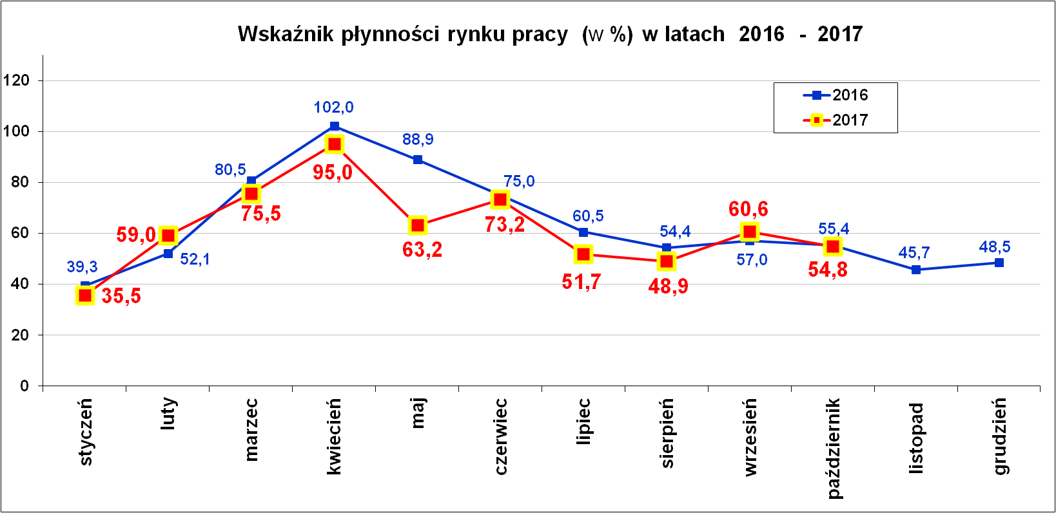
Wskaźnik płynności rynku pracy (wyrażony w procentach stosunek liczby bezrobotnych, którzy podjęli pracę do liczby nowozarejestrowanych bezrobotnych w danym miesiącu.

Wskaźnik płynności rynku pracy na koniec października br. wynosił 54,8 %.

Nowosądeckiego w okresie styczeń – październik 2017 r.
Wyszczególnienie |  | Ilość osób  styczeń – październik | Ilość osób  październik
1. | Pracę podjęło za pośrednictwem urzędu | 2 994 | 310
w tym
 | - pracę niesubsydiowaną | 745 | 77
 | - pracę interwencyjną | 333 | 35
 | - pracę w ramach robót publicznych | 178 | 0
 | - podjęcie działalności gospodarczej | 387 | 30
 | - podjecie pracy w ramach refundacji kosztów  zatrudnienia bezrobotnego | 79 | 11
 | - podjęcie pracy poza miejscem zamieszkania w ramach bonu na zasiedlenie | 94 | 19
 | - inne | 373 | 49
 | w tym podjęcie pracy przez osoby do 30 roku życia | 356 | 49
 | PEFRON | 5 | 0
 | zatrudnienie socjalne | 12 | 0
 | - rozpoczęcie stażu | 708 | 89
 | - rozpoczęcie prac społecznie użytecznych | 97 | 0
 | w tym w ramach PAI | 21 | 0
2. | Rozpoczęło szkolenia | 513 | 28
3. | Udzielono porad zawodowych i informacji  zawodowej | 693 | 46

Stopa bezrobocia (%) Źródło: GUS
Miesiące | Powiat  Nowosądecki | Miasto  Nowy Sącz | Województwo Małopolskie | Kraj
Styczeń 2017 r. | 10,9 | 6,5 | 6,9 | 8,6
Luty 2017 r. | 10,7 | 6,2 | 6,9 | 8,5
Marzec 2017 r. | 10,2 | 5,8 | 6,6 | 8,1
Kwiecień 2017 r. | 9,6 | 5,2 | 6,2 | 7,7
Maj 2017 r. | 9,3 | 4,8 | 6,0 | 7,4
Czerwiec 2017 r. | 9,0 | 4,5 | 5,8 | 7,1
Lipiec 2017 r. | 8,9 | 4,5 | 5,7 | 7,1
Sierpień 2017 r. | 9,0 | 4,5 | 5,7 | 7,0
Wrzesień 2017 r. | 8,7 | 4,4 | 5,5 | 6,8
Październik 2017 r. | 8,5 | 4,2 | 5,3 | 6,6

Powiaty o najwyższej stopie bezrobocia w województwie małopolskim:
- Dąbrowski – 11,6 %
- Tatrzański – 10,8 %
- Chrzanowski – 8,8 %
- Nowosądecki – 8,5 %
- Limanowski – 8,4 %
- Nowosądecki – 8,5 %
- Olkuski – 8,1 %

Powiat o najniższej stopie bezrobocia w województwie małopolskim:
- Myślenicki – 3,2 %

Miasta:
- Kraków stopa bezrobocia – 2,8 %
- Nowy Sącz stopa bezrobocia – 4,2%
- Tarnów stopa bezrobocia – 5,7 %

Nowy Sącz, dnia 29.11.2017 r.

